6 класс. Русский язык 23.01.24.

Тема: Повторение по теме «Имя прилагательное»

1.Оргмомент

Здравствуйте. Ребята, запищите число, классная работа. тема урока.

2.Повторение.Вспомним!

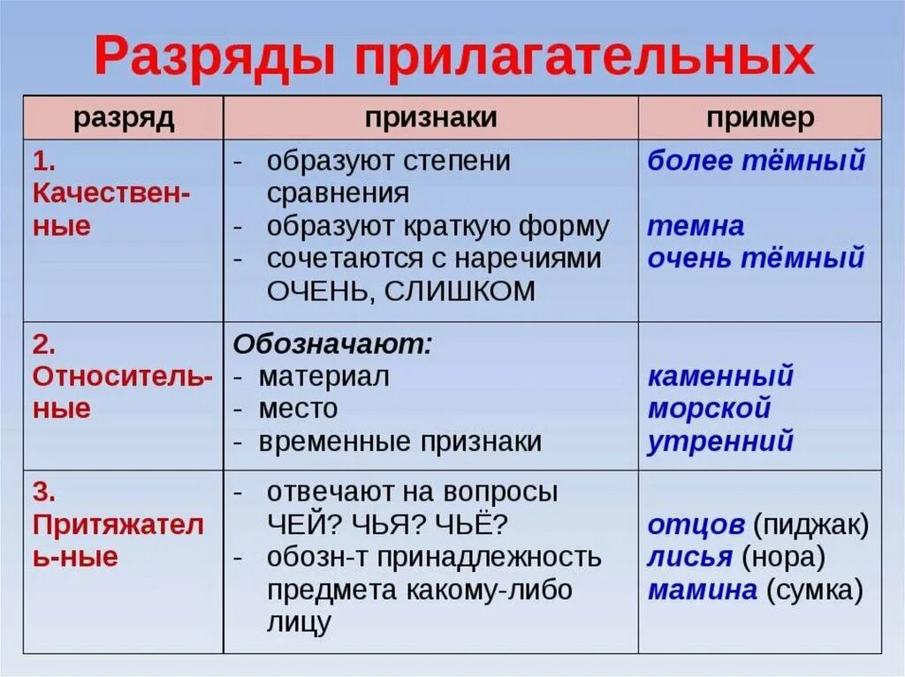

3.Закрепление

**КАРТОЧКА 1.**

**Спишите словосочетания,  над качественными прилагательными напишите букву К, над относительными – букву О, над притяжательными – П.**

        Папин нос, чудный день, великое целое, разнообразные звуки, медвежья услуга, гусиное перо, рыболовная сеть, мамино платье, молитвенный голос, дешёвая вещь,глухой старичок, рыбный суп, деревянная ложка, соломенная шляпка.

Физминутка для глаз.

2.Выполните морфологический разбор прилагательного

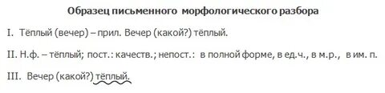

*Запишите словосочетание, выполните морфологический разбор имени прилагательного.*

**У синего моря**

*Запишите словосочетание, выполните морфологический разбор имени прилагательного.*

**В лесную глушь**

-

4. Итог урока (устно)

_Какие прилагательные относятся к качественным, относительным, притяжательным?

Спасибо за урок! До свидания!